新 书 推 荐
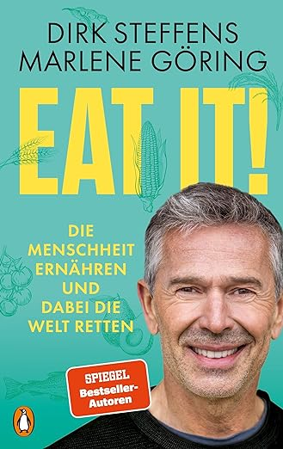
中文书名：《吃吧！：如何喂饱人类并拯救世界》
英文书名：Eat It! HOW TO FEED HUMANITY AND SAVE THE WORLD
德文书名：Eat it!: Die Menschheit ernähren und dabei die Welt retten
作 者：Dirk Steffens & Marlene Göring
出 版 社：Penguin Random House Verlagsgruppe GmbH
代理公司：ANA/Lauren
页 数：272页
出版时间：2023年10月04日
代理地区：中国大陆、台湾
审读资料：电子稿
类 型：大众社科

内容简介：

以更环保、更公平的方式确保未来的粮食供应

我们发现自己陷入了一个困境：我们的粮食供应比以往任何时候都更加安全，甚至有一段时间，我们似乎可以通过人工化肥、杀虫剂和工业化的农业来解决世界饥饿问题。

但现在，我们发现了其中的弊端：集约化耕作耗尽了我们的土壤，热带雨林正在被砍伐，单一种植导致动植物灭绝，威胁着地球脆弱的生态系统。除此之外，我们的做法正在加速气候变化。在这本研究细致、引人入胜的书中，斯蒂芬斯和戈林利用世界各地的案例研究，揭示了全球食品供应网络的运作。他们解释了我们所做的每一个决定是如何产生后果的，以及我们可以做些什么来确保每个人都有足够的食物，同时最大限度地减少对环境的影响。简而言之：只要我们都尽一份力，每个人都会有足够的食物。

作者简介：

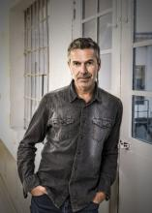
德克·斯蒂芬斯（Dirk Steffens）是一名记者、作家、电影制片人和电视节目主持人，擅长自然、科学和旅游。2008年至2021年，他主持了Terra X系列节目“迷人的地球”（“Faszination Erde”），2022年加入德国RTL广播公司，现在制作有关自然和环境的电影、电视节目和书籍。他是德国最著名的自然保护主义者之一，世界自然基金会和珍·古道尔研究所大使，联邦国际发展部生物多样性大使，生物多样性基金会创始人之一。他获奖无数，并获得拜罗伊特大学（Bayreuth University）荣誉博士学位。他的畅销书《生存：我们如何克服生态衰退并拯救物种》（Über Leben. Zukunftsfrage Artensterben： Wie wir die Ökokrise überwinden），与弗里茨·哈贝库斯（Fritz Habekuß）合著，于2020年出版。2021年，他出版了同样广受欢迎的《未来计划》（Projekt Zukunft）。

玛琳·戈林（Marlene Göring）是一名科学记者和地球观测组织（Geo观测员）。她曾在耶拿、伦敦、钦奈和柏林生活，后进入汉堡亨利·南宁新闻学院（Henri Nannen School of Journalism in Hamburg）学习。现在，她为《国家地理》和《PM》等出版物撰稿，主题包括地球面临的重大气候、技术和科学变化。2019至2020年，她在RV波兰特（RV Polarstern）号上度过了几个月的时间，参与了有史以来最大规模的北极科考探险。

感谢您的阅读！
请将反馈信息发至：版权负责人
Email：Rights@nurnberg.com.cn
安德鲁·纳伯格联合国际有限公司北京代表处
北京市海淀区中关村大街甲59号中国人民大学文化大厦1705室, 邮编：100872
电话：010-82504106, 传真：010-82504200
公司网址：http://www.nurnberg.com.cn
书目下载：http://www.nurnberg.com.cn/booklist_zh/list.aspx
书讯浏览：http://www.nurnberg.com.cn/book/book.aspx
视频推荐：http://www.nurnberg.com.cn/video/video.aspx
豆瓣小站：http://site.douban.com/110577/
新浪微博：安德鲁纳伯格公司的微博_微博 (weibo.com)
微信订阅号：ANABJ2002

